VABIMO VAS NA ŠPORTNI RIBOLOV V BIO PARK NIVO, KI BO
V SOBOTO, 12. 4. 2014 OD 8.00 DO 14.00 URE

V Bio parku NIVO imamo dva ribnika. V vsakem se nahaja veliko število različnih vrst rib. Vljudno vas vabimo, da se udeležite našega 1. športnega ribolova: ujemi – spusti.

Vrste rib v ribnikih Bio parka NIVO:

- KRAP
- KLEN
- BOLEN
- BABUŠKA
- OSTRIŽ
- PODUST
- ŠČUKA
- RDEČEOKA
- RDEČEPERKA
- SMUČ
- PLOŠČIČ

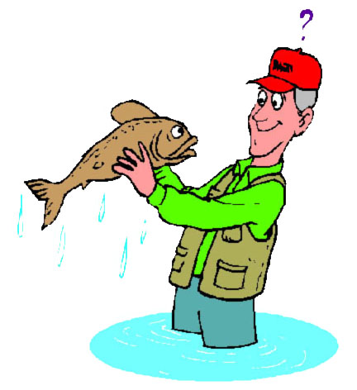
V prvem ribniku se nahajajo tudi tri trofejne ščuke, ki tehtajo med 10 kg in 15 kg, ki se že veselijo, kako vam bodo ušle.
Ob vstopu v Bio park NIVO udeleženci plačajo promocijsko ceno ribiške karte 10 €, ki vam hkrati omogoča ogled Bio parka in sprehod po energijski poti.
Veselimo se vašega obiska in vam pošiljamo lep ribiški pozdrav.

